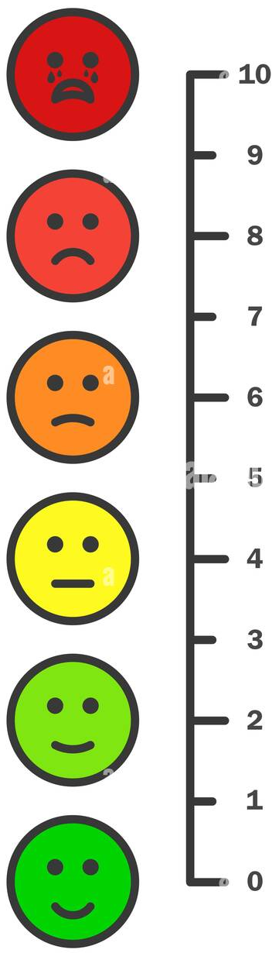
Tag | Uhrzeit | Stärke | Dauer | Unter-  bauch | Ober-  bauch | Begleitsymptome | vermuteter Auslöser | Medikament | Wirkung

